目前工资，基本工资 30K * （16 个月 2 月绩效工资）、 合计年 50W；
节日 生日福利 饭补 商业保险

1、蚂蚁-AI 眼镜方向：月 45 * 15 = 70W 最低 65W；一轮面试淘汰！可能技术面试效果不是很好！

2、北京加速进化科技： 年包 65W，平均 15 个月*4.3W >> 一轮淘汰，没有给原因，但是应该是C问题回答不完美！
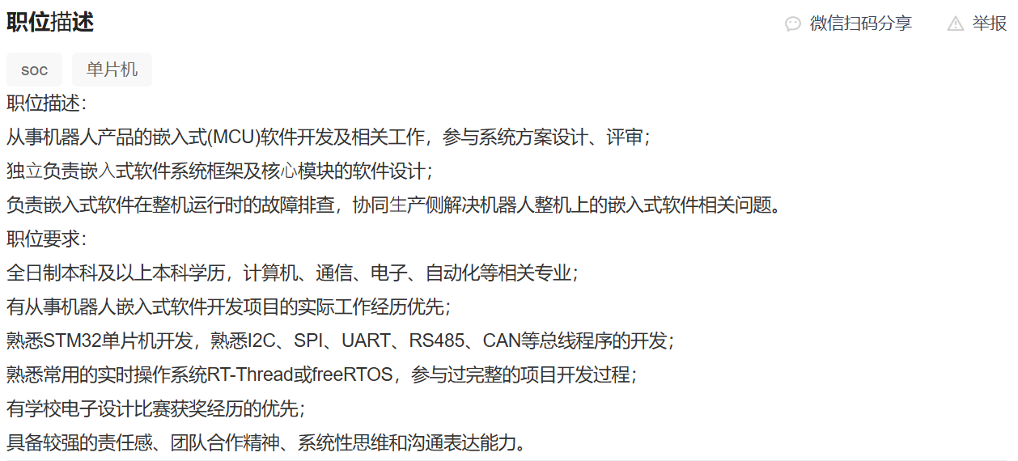
启动汇编实现的功能，Boot和App跳转都说的不太好!

3、昉擎科技-AI芯片
面试官没有问题基础知识，随便问了几点驱动相关的，以及了解一下项目用到的芯片等能力范围。
做的不太好的就是我问了裁员的事情，是不是有点多余？太冒失了。

4、西门子
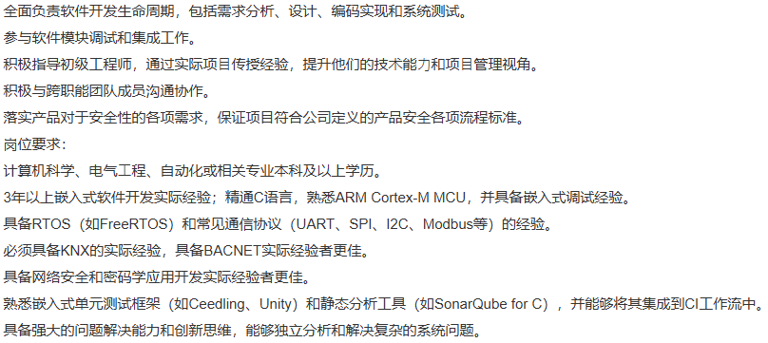
1）一轮笔试题目：实际开发经验方便还是可以的，只是考了编程题还是比较欠缺的！
2）现场面试准备：智能建筑事业部 楼宇产品
产品：前端数据采集（例如智能仪表）+ IO控制器 + 网络通信（无管理交换机） + 组态/网页展示控制 或者 PLC控制
还有电机 变频器等；

自我介绍，要说明设计 项目管理 PL等角色 带人等！
简历项目细节要准备一下！
单元测试、静态分析了解一下，用了那些工具，如何集成到CI的？

那我如果入职西门子中国公司，我签合同是和西门子中国这个公司签还是西门子西伯乐斯？

准备英文自我介绍：西门子作为跨国公司，可能会有英文面试环节，特别是简单的英文自我介绍或问答；【22年脉脉有人说没有】>>但是最终确实是问了，以后类似外企确实是需要注意一下！

待了解的资料：profinet协议 、
待请教事项：口语很关键吗？ 每年涨工资比较慢？ 一定要底薪高一点！

公司对新员工有哪些具体的培训或成长支持计划？
这个岗位的职业发展路径大概是怎样的？
不是专注某一模块（如驱动 / 协议栈），整机系统设计机会？ 向专家或者系统设计发展？

离职的初衷
1）23 年加入新华三本着新的工业交换机产品线积极发展的方向，去年公司战略调整，部门合并，业务也缩减，目前组织对我来讲做的都是重复性比较强的工作，没有挑战性，上升空间有限

为什么选择西门子中国，选择智能建筑事业部的嵌入式开发岗位？
标准答案（贴合你的8年嵌入式经验，体现适配度，贴合西门子价值观和业务）：
我选择西门子中国、选择智能建筑事业部，核心是“个人职业规划与公司发展、岗位需求高度契合”，主要有三个原因：
第一，从公司层面来说，西门子作为百年外企，在工业领域的技术积累、品牌影响力全球领先，尤其是智能基础设施和智能建筑领域，是行业标杆，其完善的培训体系、清晰的职业发展通道（工程师→专家→首席专家），能让我这个拥有8年嵌入式经验的工程师，在技术领域持续沉淀、稳步成长；同时，西门子重视工作生活平衡、抗周期能力强，没有“35岁危机”的隐忧，这也是我现阶段职业规划中非常看重的——我希望能深耕工业嵌入式领域，与公司共同成长，而非追求短期的快速迭代。

第二，从事业部和岗位层面来说，智能建筑事业部专注于楼宇自动化、消防安防领域，其核心产品（Desigo系列、Cerberus PRO系列）的嵌入式开发，与我8年的工业嵌入式经验高度匹配——我之前长期从事楼宇、消防类产品的嵌入式开发，精通RTOS、CAN/Modbus/BACnet等协议，熟悉工业级产品的稳定性、可靠性设计要求，能够快速适配岗位需求；同时，事业部的产品聚焦于“智能化、数字化”，需要嵌入式技术与AI、物联网结合，这既能发挥我现有的嵌入式优势，也能让我接触到新的技术方向，实现个人技能的升级，避免长期做传统嵌入式的技术瓶颈。

第三，从价值观和个人追求来说，西门子“卓越、责任、创新”的核心价值观，与我个人的职业理念高度契合——我在8年的嵌入式开发中，始终将“产品稳定性、可靠性”放在首位（如之前优化消防报警系统的实时响应速度、解决偶发性死机问题），这与西门子工业产品“追求卓越、重视责任”的理念一致；同时，我也希望能通过自己的嵌入式技术，参与到智能建筑、消防安防这类关乎民生安全的项目中，为楼宇智能化、消防安全贡献力量，而西门子智能建筑事业部的产品，正是聚焦于这类场景，能让我实现个人价值与社会价值的统一。
综上，无论是公司平台、岗位适配度，还是价值观契合度，西门子中国智能建筑事业部的嵌入式岗位，都是我现阶段的最优选择，我也有信心，凭借8年的嵌入式经验，快速融入团队，为公司创造价值。

总结：
1）反馈给我的结论是面试还不错，但是没有通过；原因是说另一个候选人有安全方面的经验！【岗位要求里面的 优先招聘 有啥经验的，确实是需要多关注】
2）准备一定要充分，英语口语没有提前准备是本次的失败之处！

5、思朗科技
【考察内容】 ​
我们主要考察通用型的业务问题和过往的项目经历​
价值观和软性技能也是我们选择人才的重要因素

自我介绍：
见如下自我介绍模版2
>>非常看好思朗在国产算力芯片领域的布局，也希望能把自己多年的嵌入式底层经验，用到公司的产品研发中，和团队一起做有价值的事。

6.宜休科技
一定要把公积金 社保每月多少
年包例如65 对应月是多少 年终奖多少？
公司能停车吗？
能工作居住证吗？

工作可以切换到端侧Ai的业务吗？
软硬件都是自己开发还是ODM的硬件?自研软硬。
目前产品化啥阶段了？和oura对比呢？ AI和会员模式。

如果有二轮主管面试，可以聊一下端AI目前应用程度? 有没有后续轮岗可能性?

对技术面试官的提问
团队技术栈
团队多少人 公司/团队文化啥样的
开发模式、流程？

发展途径
您认为咱们公司的优点或者您比较欣赏的地方
工作节奏呢？

新人培训计划（体现职业规划）
咱事业部的业务增长点是哪里？
问产品路线图

7.九号公司

公积金设备比例是？如果公积金5%每年加2W
加班情况?
工作居住证是否可以承接?
岗位级别是?属于高级工程师还是? 具体有那些职级?

对 HR 面试官的提问【如果技术讨论好了 其他待遇福利需要详细谈! 】
薪资结构？(年终奖 + 绩效？) 调薪的机制？
岗位定级多少？ 多久调整一次？
合同第一次几年 后续呢？ 试用期多久？【重要】
工作居住证是否可以承接？【非常重要】
公积金 社保 是全额 12%吧？ 有商业保险吗？
有股权激励机制吗？授予的条件是？

其他：
需要1个月的目前公司交接时间？1一个月+1周的缓冲时间可以吗？
交通问题 可停车吗？

离职原因：
目前的工作对我成长性不高，而且发展受限，和我的发展不是很契合；现在我希望跳出传统工业控制的舒适区，往国产算力芯片、这个更有技术壁垒、更长期的赛道转型。我非常认可类似思朗这种长期有价值的技术积累和有技术壁垒的公司，希望能长期稳定在公司深耕发展，创造业绩的同时个人也能得到发展；

薪资年包：
期望年包70W，最终也希望能结合我的能力、岗位价值，给到一个双方都满意的合理方案。

职业发展问题（加分项，体现你想长期深耕，不是只看钱）
- 这个岗位的技术晋升路径是怎样的？技术线和管理线是分开的吗？公司多久会有一次晋升评审的机会？
- 新人入职有没有专属的导师带教？针对自研 MaPU 架构，有没有系统的技术培训？
- 公司对这个岗位未来 1-2 年的核心工作目标是什么？最希望入职的人能解决什么问题？

3 个面试加分小技巧：
所有题目都结合自己的经验说：比如讲缓存优化的时候，举你之前优化的例子，不要只说理论；
遇到不会的题，讲思路，不要硬编：比如 “这个问题我之前没有直接接触过，但是根据我的理解，核心是 XX，我可以用 XX 方法来解决，比如我之前在 XX 项目里用过类似的思路”；
全程紧扣岗位：讲任何问题的时候，都可以加一句 “这个经验也可以用在咱们的算法移植和优化上”，让面试官知道你懂岗位。

注：不要说Linux完全不懂，基本的应用开发还是没有问题的，例如：
1）用户态 内核态基本的字符设备通信，例如IIC SPI UART通信
2）多线程之前的通信：信号量、互斥锁（总线的互斥访问）、任务队列（多端口的UP/DOWN状态与平台交互）、共享内存（多个驱动线程的数据共享）

待准备知识：
1）以前项目的DSP算法优化原理、例子、提升性能的数据指标？
>>FFT 均方根 滤波 插值 谐波 间谐波 功率 电能 闪变
>>低通 高通等滤波器，对于算法就是系数不同：利用硬件的加速单元；输入输出波形共用缓存；
有限冲激响应（FIR）滤波器 和无限冲激响应（IIR）滤波器
数字滤波器主要分为FIR滤波器和IIR滤波器。对于FIR滤波器，冲激响应在有限时间内衰减为零，其输出仅取决于当前和过去的输入信号值。对于IIR滤波器，冲激响应理论上应会无限持续，其输出不仅取决于当前和过去的输入信号值，也取决于过去的信号输出值。
注：SC573有24个滤波器通道，
通过Matlab设计出IIR 1或者6阶低通滤波器，有了系数就可以将算法和系数导入项目进行计算；
产品是并联型的（类比加法），SHARC DSP是级联型的（类比为乘法）；而且级联型运算量大，乘法器多
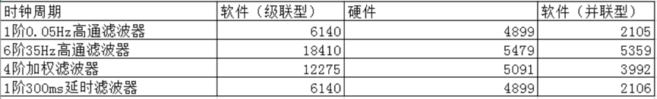
>>用汇编指令和Cache优化来提升算法效率？例子就是滤波器
>>cache块锁定：通过CACHE_lock()函数锁定 L1/L2 Cache 的指定区域；
适用场景：锁定 FIR 滤波系数、FFT 旋转因子、算法核心函数，频繁访问时 100% Cache 命中，性能提升非常明显。

4）调整D-Cache块大小或I-Cache预取策略，以及性能提升数据。
>>如何调整的块？缓存行无法调整固定的；支持软件动态调整 L1/L2 Cache 的总容量，把一部分 Cache 空间配置为片上 SRAM，本质是调整 Cache 的 “块总数”

>>预取策略：
预取策略，分为硬件和软件两部分：硬件预取可以通过寄存器配置开关和预取深度，在 FFT 这类顺序访问的算法里开启流预取，随机访问场景关闭，避免 Cache 污染；软件预取我用的比较多，在 FIR 滤波、矩阵运算的循环里，通过__builtin_prefetch提前预取后续要处理的数据，把访存延迟和计算重叠起来，之前用这个方法把算法执行效率提升了 40% 以上。

>>算法提升了多少倍的数据：最大算法计算30倍, 运算量越大效果越明显！
函数 | 打开cache运行时间 | 关闭cache运行时间
g_tSample.DataGet(); | 689.9us | 2.40ms
g_tMeasure.DataDealHs(); | 409.6us | 1.74ms
g_tPowerQuality.InterpolateProcess(); | 4.8875ms | 22.8ms
g_tPowerQuality.HarmCalc(); g_tPowerQuality.UnbCalc(); | 1.54ms | 60.2ms
cpu可直接去缓存中取，称为命中。否则为 未命中。cache命中率 与cache容量和块长有关。
tag、index和offset三者组合就可以唯一确定一个地址了。因此，当我们根据地址中index位找到cache line后，取出当前cache line对应的tag，然后和地址中的tag进行比较，如果相等，这说明cache命中。如果不相等，说明当前cache line存储的是其他地址的数据，这就是cache缺失。
tag旁边还有一个valid bit，这个bit用来表示cache line中数据是否有效（例如：1代表有效；0代表无效）。当系统刚启动时，cache中的数据都应该是无效的，因为还没有缓存任何数据。cache控制器可以根据valid bit确认当前cache line数据是否有效。
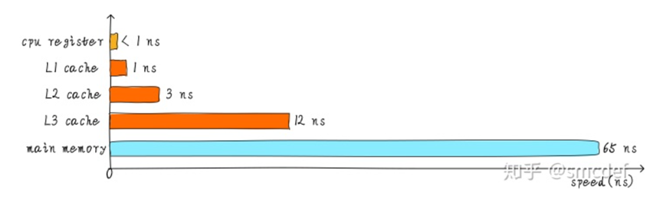
注：cache速度对比

2）嵌入式设计模式：见下文，结合自己的驱动产品平台设计 找到对应的模式
>>驱动和产品的分层设计：属于①分层模式，是嵌入式软件最核心、最基础的架构级设计模式；
不同硬件 / 设计适配统一驱动接口：核心是②适配器模式，常搭配桥接模式、策略模式、工厂模式落地，是 Linux/RTOS 驱动开发、多硬件适配的标准模式，STM32 HAL 库、Linux 字符设备驱动框架都是这个模式的典型实现。
③状态机模式
④ 观察者模式（发布 - 订阅模式）
一个主题对象（被观察者）状态变化时，自动通知所有订阅它的观察者对象，实现事件驱动，彻底解耦「事件触发」和「事件处理」。
典型场景
中断事件通知（光模块 LOS 中断、GPIO 中断）、RTOS 消息队列 / 事件标志组、传感器数据上报、GUI 界面更新、告警通知。
⑤桥接模式（Bridge Pattern）
把抽象接口和具体实现彻底分离，两者可以独立扩展、互不影响，避免类爆炸，是适配器模式的延伸。
典型场景
驱动接口和硬件总线分离（比如同时支持 I2C/SPI 接口的传感器）、不同 RTOS 的统一接口封装、不同芯片的通用驱动。
适配你的业务
光模块驱动抽象出统一的读写接口，I2C/MDIO 是两种独立的总线实现，两者可以独立变更，上层无需关心用什么总线和硬件交互。

3）RTOS内存管理
>>4种内存管理方式不同
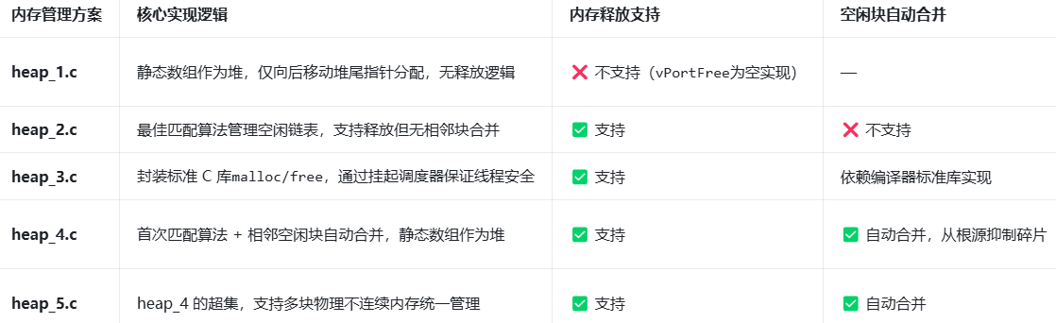
注：方案2已经淘汰；方案4官方默认首选，支持释放合并；方案5支持不同非连续内存块；

自我介绍：
23 年版本
面试官您好，我叫韩伟，我 17 年毕业后曾就职于爱博精电这家公司，一直从事于嵌入式软件相关工作。在此期间持续积累科学的方法不断成长，从底层驱动调试 、系统设计包括目前公司正在使用的 M0M4 Dsp 驱动以及自研 rtos 产品平台。进行组内代码设计评审，现场难题攻关， 独立负责项目管理、带领团队成长，还对组内的流程体系进行了优化建设，包括最基本的提交代码 静态规范检测 人工审核 合入 git 等自动化流程。

项目 5 个说明。

在这工作的几年我一直不断优化自己的工作方式方式思路，经常复盘总结，并且也是这样一直和我带领的新人强调工作思路的重要性，目前我带的团队新人已经逐渐成长为公司的中坚力量；
我特别注重产品的质量，我开发的近 10 款的产品都量产至少上万台，而且客户涉及特斯拉 EATON 国内许多半导体厂家、新能源风电企业等，产品性能以及质量都受到了客户好评

23 年 4 月份加入新华三工业交换机这个新的产品线团队，独立负责开发了 L2 级别的弱管交换机，从驱动开发到应用层都是我独立搭建的平台，去年底已量产上市；目前正在做的是作为一个 PL 带团队正在开发一款 TSN 交换机，目前是 TR6 阶段，这个产品当然业务非常大，技术比较新，我作为产品线软件团队负责人，主要是产品业务相关功能实现，协调周边包括驱动 平台 测试 ODM 等不同的团队开发；

25 年面试开场自我介绍（2-3 分钟精简版）
(自信沉稳地开始，说话慢一点，不要着急）
“面试官，您好！我叫韩伟，自从工作以来，一直深耕在嵌入式领域。在我的职业经历中，我主要专注于以下方面：
第一，是对底层性能和资源的极致优化。​
在 ARM M0/M4、哈佛架构 DSP 平台上，我从零搭建过轻量级 RTOS，对任务调度、资源管理等核心机制有源码级理解；也对双核DSP平台性能优化深度的理解，通过汇编指令优化、提升缓存命中率、利用芯片加速单元、Cache 调度优化等方式，大幅提升算法运行效率；具备很强的复杂 底层问题排查能力。

第二、是复杂的系统级嵌入式产品设计。​
曾主导电力分析仪等强实时性工业产品设计，负责 ARM+DSP 以及DSP和DSP异构核软件架构设计、双核之间的通信设计以及优化、底层驱动开发调试到产品全流程落地，对系统稳定性、实时性保障有极深的工程积累；
目前在职期间，带队主导低成本 L2 交换机、TSN 交换机研发，对MAC&PHY等底层驱动、网络通信等全链路技术栈，都有全面且深入的实践。

第三，项目管理、带团队！
前司担任项目经理，负责项目全流程管控，覆盖开发、试制、量产各环节的进度与风险把控；现司作为软件团队 PL，统筹团队日常研发、跨团队协同（测试、平台、硬件、ODM 等），积累了成熟的团队管理与跨部门协作能力。

在专业提升上，我也持续跟进行业前沿，工作之余深度研究嵌入式 AI 落地，目前正在预研 TinyML、TensorFlow Lite Micro 等轻量级 AI 模型，在嵌入式平台的部署、量化、裁剪等关键环节，已经有完整的实践思路。
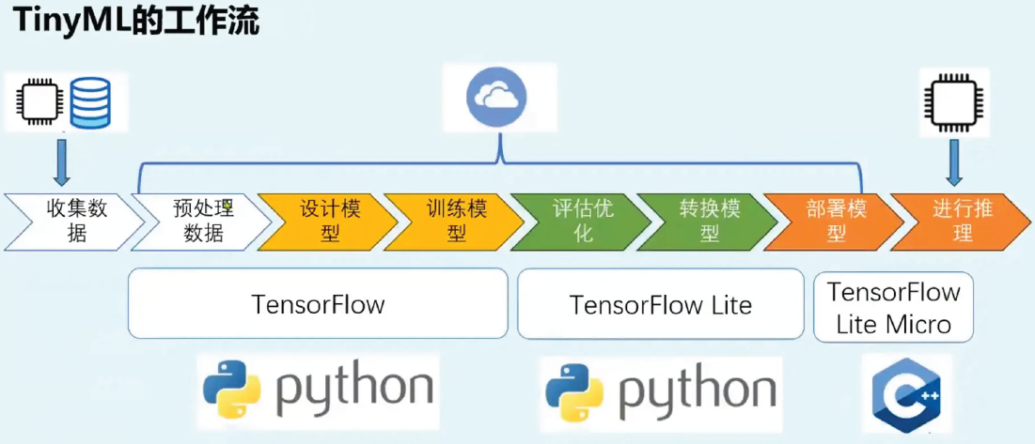
我了解到贵公司的岗位聚焦算力芯片、异构多核与算法优化，和我过往的核心技术栈、工程经验高度匹配。我相信自己扎实的底层功底、系统级问题解决能力，能够快速融入团队，为公司产品研发落地创造价值。
以上就是我的简单介绍。谢谢！”

技术问题积累
RS485&Modbus：
实现Modbus RTU通信稳定性（结合嵌入式+工业场景）：
a. 硬件层面：采用差分收发器（如MAX485），增加终端匹配电阻（120Ω），减少信号反射；布线时将RS-485总线与强电线路分开，避免干扰；
b. 软件层面：
实现CRC16校验（Modbus RTU的核心校验方式），接收数据后先校验，避免误解析；
设置合理的超时重发机制（如发送指令后，等待500ms无响应则重发，最多重发3次）；
通信任务优先级的设置合理，不能被其他高优先级任务打断太长时间！

c. 我之前开发的楼宇传感器模块，通过上述优化，将Modbus RTU的通信丢包率从3%降至0.1%，满足西门子工业级设备的通信要求。

CAN ：
CAN报文格式：https://blog.csdn.net/cosine_/article/details/154015383
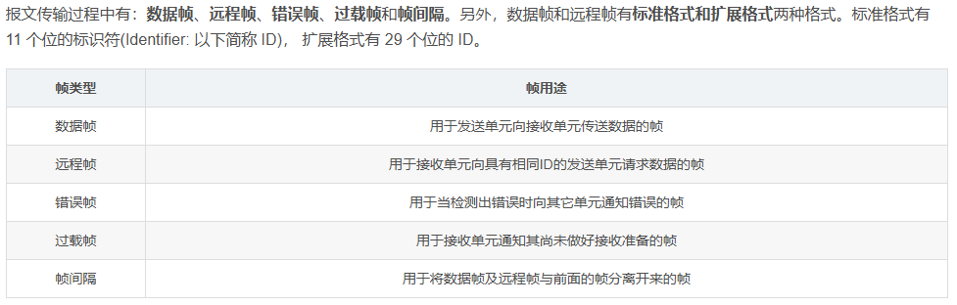

数据帧格式：
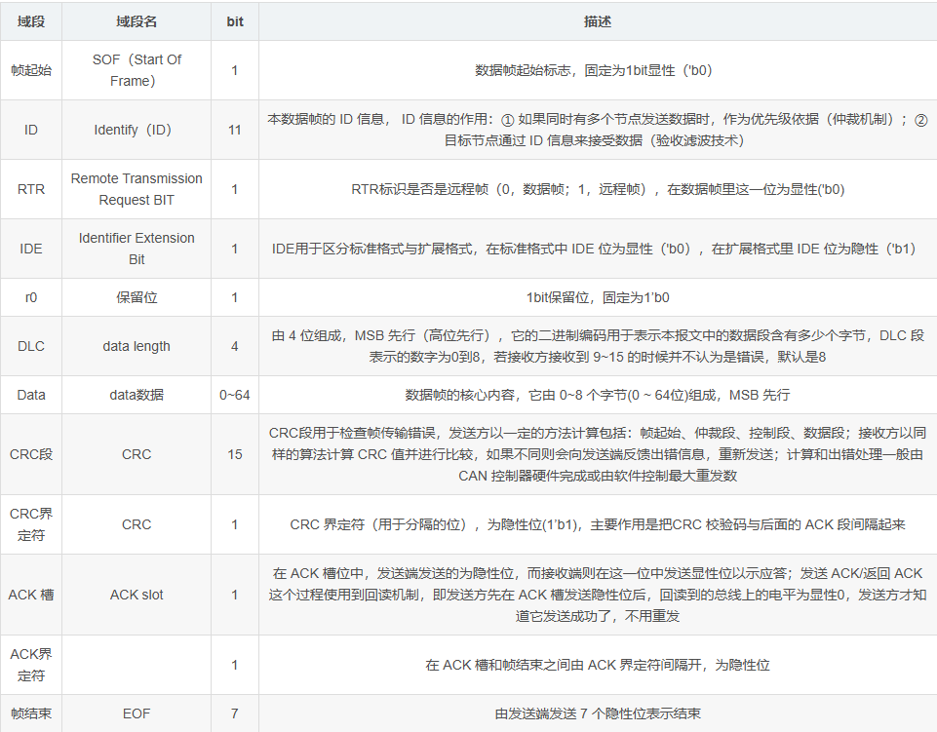

1、与RS485区别分析
1）先回忆 CAN 的仲裁机制，它基于非破坏性仲裁，用标识符优先级来避免冲突。而 485 没有硬件仲裁，靠软件协议处理，可能导致效率低下。
2）CAN 仲裁原理：如果某个节点发送了一个隐性位（1），但监听到总线是显性位（0），它立即停止发送，转为接收模式。这个过程对报文没有任何损害。

2、CAN 总线出现大量错误帧，通常意味着物理层或协议层存在严重问题。我会从外到内进行排查：
物理层（最常见原因）：
终端电阻：检查总线的两个末端是否安装了 120Ω终端电阻，且仅有两个。电阻缺失、多接或阻值错误都会导致信号反射，产生错误。

线缆与连接：检查 CAN_H、CAN_L 是否接反、短路、断路，或接触不良。测量 CAN_H 与 CAN_L 之间的差分电压在隐形和显性状态下的值是否正常。

电磁干扰：总线是否靠近强干扰源（如电机、变频器）？
缆是否使用双绞线，屏蔽层是否单点接地？

节点电源：某个节点的电源不稳定，可能导致其发送异常波形，污染整个总线。

协议与配置层：
波特率不匹配：总线上所有节点的波特率、采样点必须严格一致。任何一个节点配置错误都会导致其无法理解其他节点报文，从而持续发送错误帧。

ID 冲突：软件错误导致多个节点发送了相同 ID 的报文，可能引发仲裁问题。

软件与驱动层：
控制器配置：验收过滤器设置不当，可能导致控制器无法处理某些报文而产生错误。
驱动程序缺陷：发送队列满、接收溢出等处理不当，也可能导致控制器进入错误被动状态。
高负载：总线负载率过高，接近或超过理论极限，导致频繁的发送错误和重传。

3、在复杂的多节点 CAN 系统中，如何合理配置验收过滤器的 ID 和掩码，以确保每个节点高效地接收和处理它关心的报文，同时减轻 CPU 中断负载？
1）过滤组进行 ID 优先级处理；不同类型的报文进行分组，一类一个优先级>>功能域
ID 规划原则：采用“功能域 + 节点编号”的复合编码方式；

2）使得节点只接收必要的报文，从而大大减少中断触发次数。尤其对于高频周期性报文（如电机状态反馈，可能 1ms 发送一次），如果每个节点都接收并进入中断处理，CPU 负载会很高。通过过滤，只有关心该报文的节点才会中断。

3）对于不关心但偶尔需要监听的报文（如诊断报文），可以将其过滤器设置为不触发中断，而是由软件轮询接收缓冲区。

4）数据打包：将多个关节的控制指令打包到同一帧 CAN 报文的数据场中发送，减少报文数量，降低仲裁开销和总线负载。

4、如果 CAN 总线控制器进入了“总线关闭”状态，在软件层面，驱动程序应如何检测并尝试恢复？整个系统又该如何设计降级策略以保证安全？
“快速检测、有序恢复、系统降级”三者结合。
1）主动恢复、上报上层状态： 节点需检测到 128 次 11 个连续的隐性位（总线空闲）后，才能自动恢复。软件可在此标准流程上增强：
2）监控 、降级处理： 在“通信超时”或“Bus Off”时，立即进入预设的安全状态（如零转矩输出、启用刹车、缓速停止等）
冗余通信路径设计：备份总线；

5、CAN总线仲裁
仲裁机制：CAN总线采用“非破坏性逐位仲裁”机制，核心是“显性电平（0）优于隐性电平，每个节点发送数据时，同时监测总线电平，若自身发送的电平与总线电平不一致（即检测到更高优先级的节点发送数据），则立即停止发送，放弃仲裁；

优先级由发送数据的ID决定，ID越小，优先级越高（比如消防报警信号的ID设置为最低，确保紧急信号优先传输）。

6、适合工业场景的原因
a. 抗干扰能力强：采用差分传输，能有效抵抗工业现场的电磁干扰（如电机、变频器的干扰），适合楼宇、消防等工业环境；
b. 可靠性高：支持错误检测（ CRC校验、位错误、帧错误）和自动重发，单个节点故障不会影响整个总线的正常运行（西门子消防系统中，多个探测器通过CAN总线连接，单个探测器故障，不影响其他探测器的报警传输）；
c. 实时性好：非破坏性仲裁机制，确保高优先级数据快速传输，满足工业控制的实时要求；
d. 布线简单、成本低：采用两根线（CAN_H、CAN_L），可实现多节点互联，适合楼宇中大量设备的布线需求；
e. 支持远距离传输：传输距离可达10km（低波特率），适合大型楼宇的设备互联。

小端（Little Endian）： 数据的低位字节存放在低地址，高位字节存放在高地址。

UART
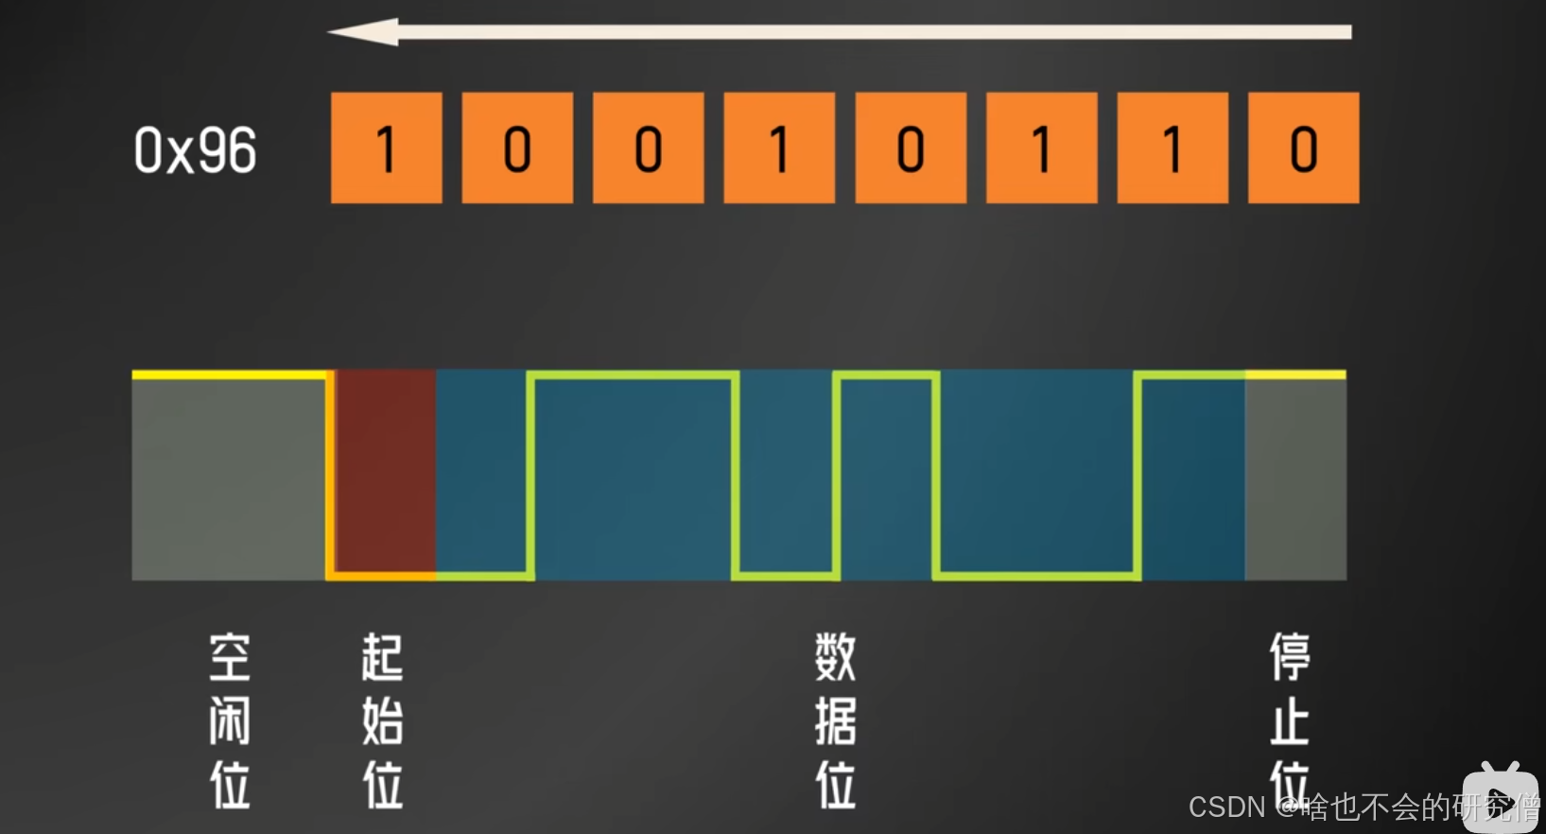
问题：通信乱码或丢包。
解决：“1）确认波特率、数据位、停止位、奇偶校验位双方严格一致。2）检查硬件流控（RTS/CTS）是否必要且配置正确。3）在软件层面，设计带帧头、长度、校验和（CRC）、帧尾的协议。接收方使用状态机解析，并实现超时重传机制。我曾为一个无线模块设计这样的协议，将丢包率从1%降到了0.01%以下。”

UART流控核心概念与功能
硬件流控需要两根额外的物理信号线（通常与TX/RX一起，构成4线制UART）：
RTS：请求发送。此信号由接收设备驱动，用于通知发送方：“我的接收缓冲区快满了，请暂停发送”。
CTS：清除发送。此信号由发送设备监控，用于从接收方获得许可：“我允许你发送数据”。

核心规则：发送方在发送每一个字节之前，都必须检查自己的CTS引脚电平。
如果CTS == 0（有效/低电平），表示“道路通畅”，可以发送。
如果CTS == 1（无效/高电平），表示“道路阻塞”，发送硬件会自动暂停，直到CTS变回0。

目标：确保接收方永远有能力处理发送方发来的数据，从而在物理层面杜绝因接收方处理不及时而造成的数据丢失。
整个过程完全由硬件或底层驱动自动完成，无需应用程序干预，保证了极高的实时性和可靠性。
UART流控在嵌入式系统中的实际应用场景
高速Modem/蜂窝模块：早期的拨号Modem和现在的4G Cat.1模块，波特率可达921600甚至更高。必须使用硬件流控，否则主控MCU处理稍慢，来自网络的海量数据就会瞬间冲垮串口缓冲区。

蓝牙串口模块：如HC-05，在SPP模式下，当手机向设备高速发送文件时，必须开启硬件流控，确保设备端能处理完数据再接收下一包。

GPS模块：虽然NMEA语句速度慢，但有些高精度模块输出原始观测数据时速率很高，也会用到硬件流控。

与PC通信：当嵌入式设备通过USB转串口芯片与PC上位机高速通信时，启用硬件流控能保证在PC端软件繁忙时（如存盘、界面卡顿），不丢失来自设备的关键数据。

IIC
https://blog.csdn.net/2401_84382970/article/details/155272752
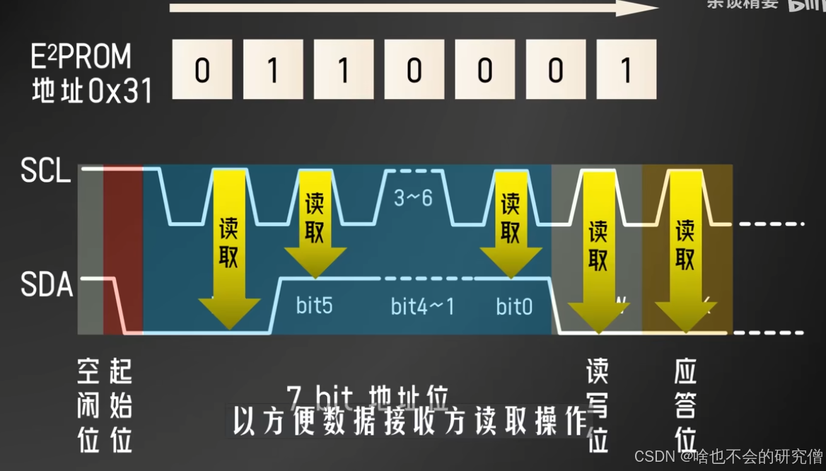
问题：IIC从机无响应。
排查：“1）物理层：用示波器看SCL， SDA波形，上拉电阻是否合适，电平是否匹配。2）协议层：确认7/10位地址、读写位是否正确。3）从机状态：从机是否上电、复位、被其他主机占用、地址冲突。我曾遇到一个I2C温度传感器，需要发特定命令才能从休眠中唤醒。”

应答信号（ACK）与非应答信号（NACK）
IIC 总线协议规定，发送器每发送1个字节(8bit)数据，接收器必须产生1个应答信号或者非应答信号。
实现方法是：发送器发送完8位数据后，第9个时钟信号将数据线置高电平，接收器根据通信状态可以将数据线拉低，产生一个应答信号（表示接收器成功收到该字节），或者保持数据线为高电平，产生一个非应答信号（表示接收器接收该字节没有成功）

IIC仲裁机制：
多主机时，靠“线与”特性，低电平（0）覆盖高电平（1）。发送过程中如果发现自己发送1但监测到0，就说明有其他主机在发送，立即退出发送。
在 I2C 总线中，可能会出现多个主机（Master）同时试图发起通信的情况。由于 I2C 属于“线与（wired-AND）”结构，只要有一个设备拉低 SDA，总线电平就会变为低。因此，仲裁机制能在不破坏已传输数据的前提下，选出唯一合法主机继续通信。

仲裁的核心规则是：
每个主机在 SCL 为高电平时检查 SDA 电平；
如果判断到：
自己发送的是 1，但 SDA 实际为 0 → 说明总线被别人拉低
→ 该主机 输掉仲裁，立即停止传输；
如果 SDA 状态与自己发送的数据一致，则继续发送。
仲裁是一个 逐 bit 比较 的过程，有可能经历地址位、数据位的多个时钟周期，最终只有一个主机能赢得控制权。失败的主机不会破坏正在进行的通信，并将在总线变为空闲后再重新尝试。
简而言之：
仲裁保证了不会出现两个主机同时向总线写入冲突数据，从而确保通信数据永远不会被破坏。

I2C 是一个基于开漏结构、双线、支持多主的串行总线，核心是 START/STOP、数据有效性、ACK/NACK 以及多主仲裁，通过地址寻址实现对从机读写寄存器。

SPI
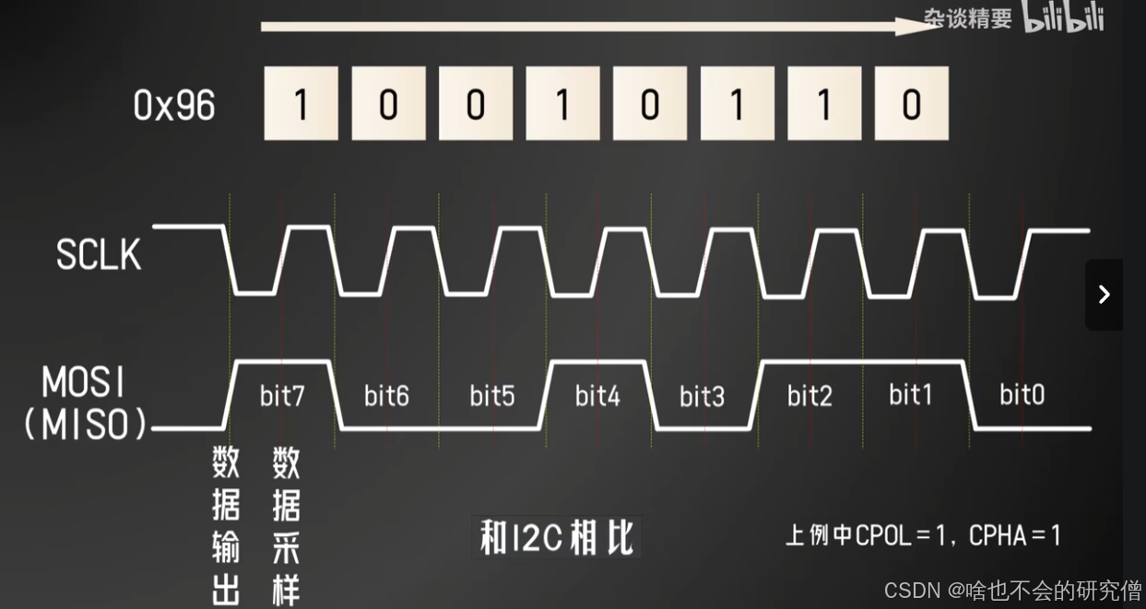
问题：时钟极性（CPOL）和相位（CPHA）设置错误。
解决：“SPI有4种模式（CPOL， CPHA）。我的方法是：1）仔细阅读从设备数据手册的时序图。2）如果手册不清，我会用逻辑分析仪抓取从设备在正常通信时的波形，确定其CPOL和CPHA。一个经验是，很多SPI Flash在模式0（CPOL=0， CPHA=0）或模式3下工作。”

PCIE总线： 串行、全双工
1）三种数据传输模式：PIO模式是最早期的，需要CPU全程参与数据搬运，效率较低但兼容性好。DMA模式是现代最常用的，允许设备直接访问内存，大大减轻CPU负担。Peer-to-Peer模式理论上很高效，允许设备间直接通信，但实际使用较少主要是因为设备间数据格式兼容性问题
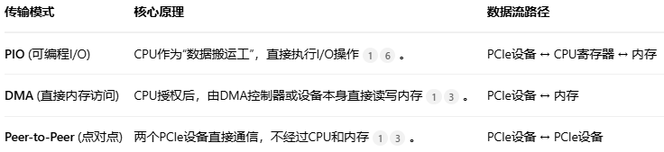
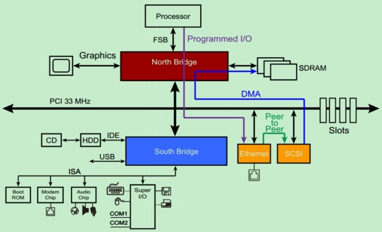
2）PCIe总线主要管理四种地址空间：
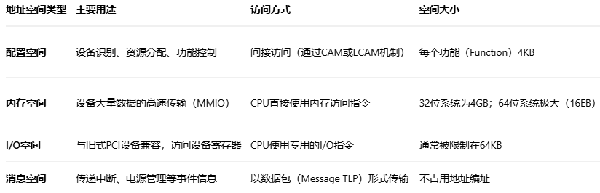

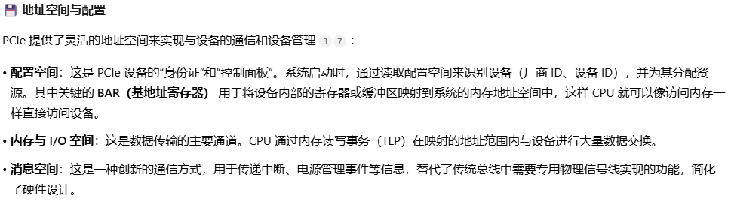

3）PCIe 的通信过程类似于网络协议，采用分层模型，数据以数据包的形式在各层之间传递。每一层都为数据包添加特定的头尾信息，以实现其功能
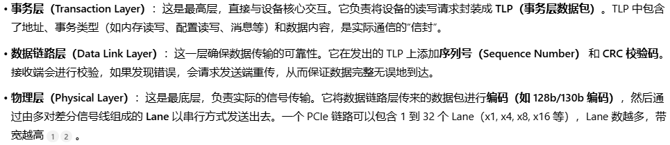

SMI

嵌入式系统的启动代码：
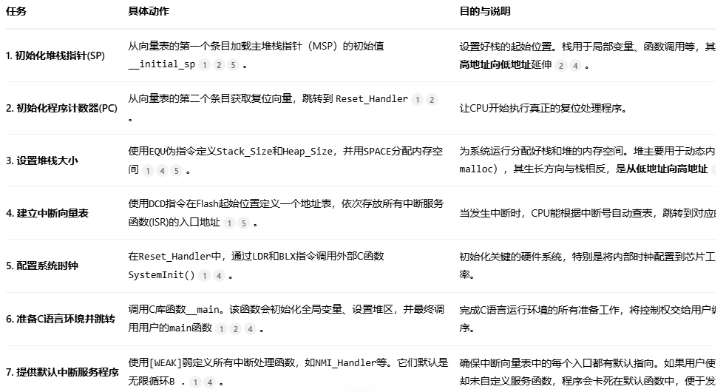
1）它为 C 语言主程序的运行搭建好舞台。启动文件使用[WEAK]弱定义所有中断服务程序，这意味着这些函数符号可以被用户在其他 C 文件中重新定义的相同名称函数所“覆盖”。这种设计非常巧妙：
2）启动文件完成的工作
（1）：初始化堆栈指针 SP
初始化程序计数器指针 PC
>> 复位之后，在处理器开始执行程序之前，Cortex-M 处理器从内存中读取前 2 个字（即 8 个字节）。内存空间的开头包含了向量表，向量表中的前 2 个字是主堆栈指针(MSP)的初始值，以及复位向量，它是复位处理程序的起始地址。处理器读取这两个字后，然后用这些值设置 MSP 和程序计数器(PC)。
（2）：设置堆、栈的大小（链接文件吧？）
（3）：设置异常向量表的入口地址
（4）：[可选]配置外部 SRAM 作为数据存储器（这个由用户进行配置，一般的开发板可没有外部 SRAM，SOC 本身就自带了内部 SRAM）
（5）：设置 C 库的分支入口__main（最终用来调用 main 函数）
在复位子程序中，系统会调用 SystemInit 函数初始化系统时钟，然后调用 C 库函数中的__main，初始化C语言环境，包括全局变量等初始化，最终才是调用 main 函数，执行 C 代码中的程序逻辑。
中断向量表格式：
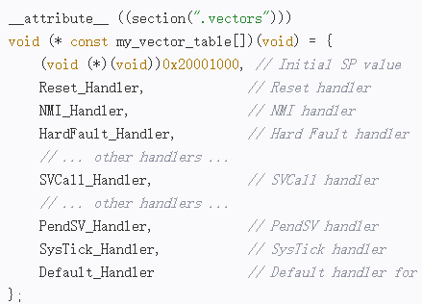

嵌入式BOOT跳转APP的操作：
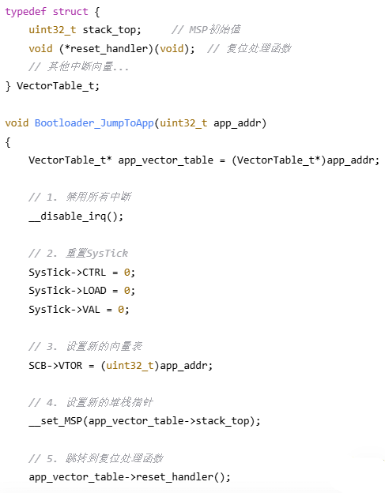

设备重启或者死机的问题描述、原因？
IIC无法接复位的问题：

还有列举设备异常的可能性：
软件方面：
1. 内存泄漏 2. 数组越界导致内存数据破坏 3. 干扰导致器件复位，器件内寄存器数据错乱 4. 存储设备损坏，导致软件初始化或数据读写异常 5. 业务逻辑有漏洞
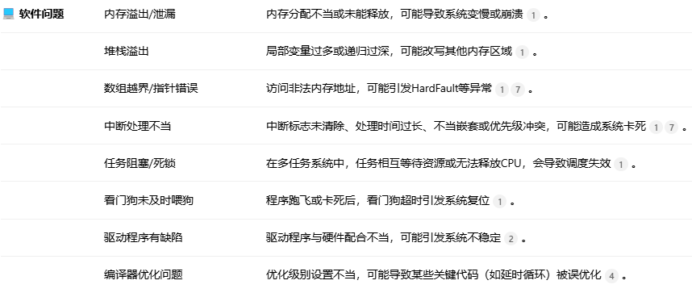
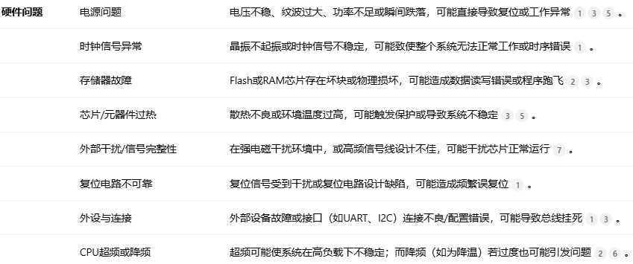
现场干扰；

解决方案：
1. 根据现场的具体现象，排查软硬件可能的原因 2. 询问客户现场的环境状况
3. 去现场勘查可能的干扰源 4. 调试工具连接设备读出相关数据 5. 替换硬件模块排查 6. 写入测试程序，验证问题原因 7. 升级程序

当被问到“系统运行异常，如何排查？”时，不要直接说用什么工具，而要展示一套系统化的方法论。
标准回答框架（从软到硬，从易到难）：
复现与隔离：“首先，我会尝试稳定复现问题。然后，通过移除或屏蔽部分功能模块，逐步缩小问题范围，确定是哪个模块或哪个条件触发的问题。”

软件层检查：
“检查日志和打印信息，看是否有错误码或异常行为提示。”
“如果是崩溃，查看有无HardFault，分析栈回溯，定位非法内存访问或指令。”
“使用调试器单步跟踪，或者在关键代码处设断点、打点（IO翻转）来测量代码执行时间。”

逻辑与协议层：
“对于通信问题（如I2C， SPI），逻辑分析仪是我的首选。我会用它抓取完整的通信波形，对比协议标准，检查时序、数据、ACK/NACK是否正常。”
“可以清晰看到是哪一方、在哪一个bit出了问题。”

信号与电源层：
“如果怀疑是信号完整性问题（如SPI高速时钟下的边沿畸变）或电源问题，我会使用示波器。”
“检查电源电压是否稳定、纹波是否在芯片要求范围内。检查关键信号（如复位、时钟）的波形质量，有无过冲、振铃、毛刺。”
“特别是系统异常复位时，一定要抓取复位引脚和电源引脚的波形。”

环境与干扰：
“对于间歇性故障，我会考虑环境因素：温度变化、振动、电磁干扰。”
“可能会尝试给芯片局部加热/冷却，或者在可疑线路附近施加干扰，看是否能诱发问题。”

总结：“我的排查原则是先静后动，先软后硬。80%的问题可以通过日志和逻辑分析仪定位。示波器是解决剩下20%疑难杂症的利器。在整个过程中，清晰的思路和对系统的理解比工具本身更重要。”

代码存储管理在那些地方？
我开始理解以为只考虑代码的FLASH存储，但是AI了一下说包括存储和运行时候的存储！
代码存储管理涉及哪些地方，这个问题可以从两个层面来理解：一是代码作为静态文件存放在存储介质上的位置，二是代码在运行时在内存中的布局。
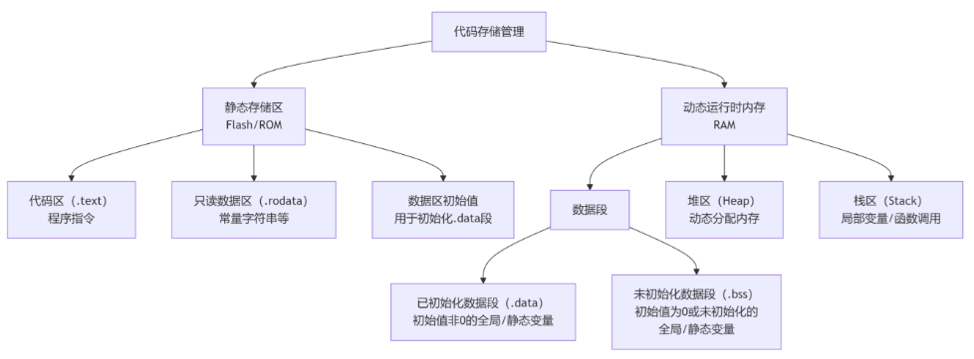
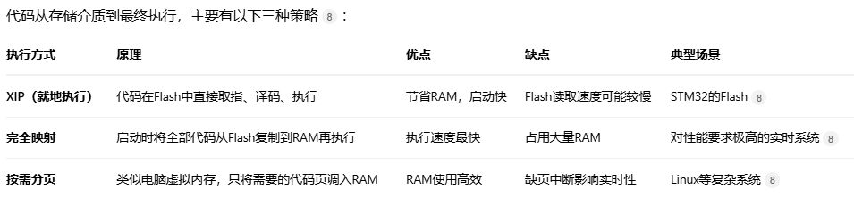

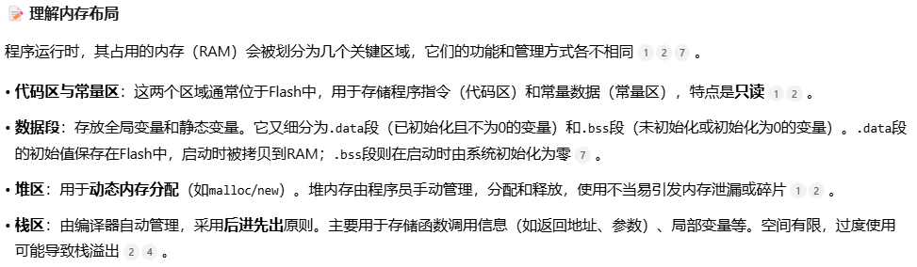

map文件的作用
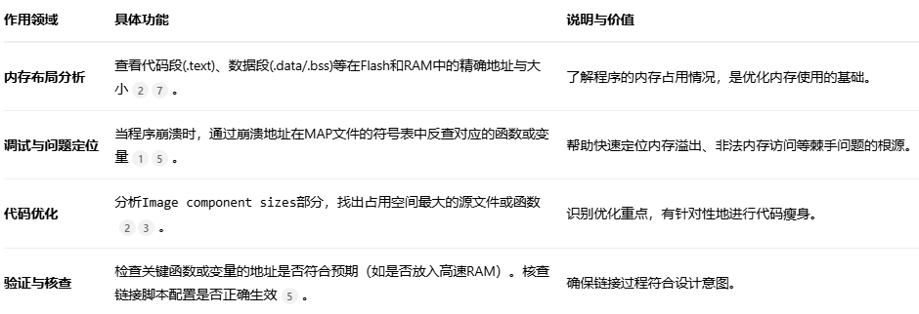

二叉树相关【编程】 豆包有代码演示
嵌入式场景中最常用的二叉搜索树 BST
二叉搜索树是添加 / 删除节点有明确规律的二叉树，方便后续操作，其核心规则：
任意节点的左子树中，所有节点的值都小于该节点的值
任意节点的右子树中，所有节点的值都大于该节点的值
左右子树也必须是二叉搜索树（无重复节点，嵌入式场景中通常避免重复数据）
第一步：定义二叉树节点结构
嵌入式 C 中，用结构体定义节点，包含数据域和左右孩子指针，同时简化类型名方便使用。
#include <stdio.h>
#include <stdlib.h>

// 定义二叉搜索树节点类型
typedef struct BSTNode {
int data; // 节点数据（嵌入式中可替换为设备ID、传感器值等）
struct BSTNode *left; // 左孩子指针
struct BSTNode *right; // 右孩子指针
} BSTNode, *BSTree;

第二步：实现节点添加（插入）功能
递归实现（代码简洁，嵌入式中只要树深度不超限，不会出现栈溢出，适合新手理解）
若当前树为空，直接创建新节点作为根节点
若待插入值小于当前节点值，递归插入左子树
若待插入值大于当前节点值，递归插入右子树
若值相等，不插入（避免重复节点，嵌入式场景中通常需要唯一标识）
嵌入式关键：malloc 分配内存后，必须检查是否分配成功（避免空指针操作，内存资源有限）
/**
* 功能：创建一个新的二叉树节点
* 参数：要存入节点的数据
* 返回：新节点指针（失败返回NULL）
*/
BSTNode* create_bst_node(int data) {
BSTNode *new_node = (BSTNode*)malloc(sizeof(BSTNode));
// 嵌入式场景：必须检查内存分配是否成功
if (new_node == NULL) {
printf("内存分配失败，无法创建新节点！\n");
return NULL;
}
new_node->data = data;
new_node->left = NULL;
new_node->right = NULL;
return new_node;
}

/**
* 功能：向二叉搜索树中添加（插入）节点
* 参数：tree - 二叉树根节点指针的地址（需修改根节点，传二级指针）
* data - 要插入的数据
*/
void bst_insert(BSTree *tree, int data) {
// 1. 树为空，直接创建根节点
if (*tree == NULL) {
*tree = create_bst_node(data);
return;
}

// 2. 树非空，按BST规则查找插入位置
if (data < (*tree)->data) {
// 小于当前节点，插入左子树
bst_insert(&((*tree)->left), data);
} else if (data > (*tree)->data) {
// 大于当前节点，插入右子树
bst_insert(&((*tree)->right), data);
} else {
// 等于当前节点，不插入（避免重复）
printf("数据 %d 已存在，无需重复插入！\n", data);
}
}
第三步：实现节点删除功能（难点）
节点删除是二叉树操作的核心难点，需要分3 种情况处理，核心原则：删除节点后，仍保持二叉搜索树的规则。
待删除节点无左右孩子（叶子节点）：直接释放节点，将父节点对应指针置 NULL
待删除节点只有一个孩子（左或右）：将父节点对应指针指向该孩子，释放待删除节点
待删除节点有两个孩子：找到该节点右子树的最小值节点（或左子树最大值节点），用该值替换待删除节点的值，再删除那个最小值节点（转化为前两种简单场景）
/**
* 辅助功能：查找二叉搜索树中最小值节点（用于处理有两个孩子的删除场景）
* 参数：二叉树节点指针
* 返回：最小值节点指针
*/
BSTNode* bst_find_min(BSTree tree) {
if (tree == NULL) {
return NULL;
}
// 左子树最深处即为最小值节点
while (tree->left != NULL) {
tree = tree->left;
}
return tree;
}

/**
* 功能：从二叉搜索树中删除指定数据的节点
* 参数：tree - 二叉树根节点指针
* data - 要删除的数据
* 返回：删除节点后的树根节点指针（用于更新子树指针）
*/
BSTree bst_delete(BSTree tree, int data) {
// 1. 递归终止条件：树为空，未找到待删除节点
if (tree == NULL) {
printf("未找到数据 %d，无法删除！\n", data);
return NULL;
}

// 2. 查找待删除节点
if (data < tree->data) {
// 小于当前节点，递归删除左子树中的节点，更新左子树指针
tree->left = bst_delete(tree->left, data);
} else if (data > tree->data) {
// 大于当前节点，递归删除右子树中的节点，更新右子树指针
tree->right = bst_delete(tree->right, data);
} else {
// 3. 找到待删除节点，分3种情况处理
BSTNode *temp_node = NULL;

// 情况1：有两个孩子
if (tree->left != NULL && tree->right != NULL) {
// 找到右子树的最小值节点
temp_node = bst_find_min(tree->right);
// 用最小值替换当前节点的值
tree->data = temp_node->data;
// 递归删除右子树中的最小值节点（转化为前两种简单情况）
tree->right = bst_delete(tree->right, temp_node->data);
} else {
// 情况2和情况3：只有一个孩子 或 无孩子（叶子节点）
temp_node = tree;
// 只有右孩子 或 无孩子
if (tree->left == NULL) {
tree = tree->right;
}
// 只有左孩子 或 无孩子（上面条件不满足，说明left不为空）
else if (tree->right == NULL) {
tree = tree->left;
}
// 释放待删除节点的内存（嵌入式场景：避免内存泄漏）
free(temp_node);
temp_node = NULL; // 避免野指针
printf("数据 %d 已成功删除！\n", data);
}
}

// 返回删除节点后的子树根节点，用于更新父节点的指针
return tree;
}
第四步：辅助功能（验证结果 + 释放整棵树）
为了验证添加和删除的效果，添加中序遍历（二叉搜索树中序遍历结果为升序序列）；同时嵌入式中必须手动释放整棵树的内存，避免内存泄漏。
/**
* 功能：中序遍历二叉搜索树（验证结果，升序输出）
* 参数：二叉树根节点指针
*/
void bst_inorder_traversal(BSTree tree) {
if (tree != NULL) {
bst_inorder_traversal(tree->left); // 遍历左子树
printf("%d ", tree->data); // 访问当前节点
bst_inorder_traversal(tree->right); // 遍历右子树
}
}

/**
* 功能：释放整棵二叉搜索树的内存（嵌入式场景：必须手动释放）
* 参数：二叉树根节点指针的地址
*/
void bst_free(BSTree *tree) {
if (*tree == NULL) {
return;
}
// 先递归释放左右子树
bst_free(&((*tree)->left));
bst_free(&((*tree)->right));
// 再释放当前节点
free(*tree);
*tree = NULL; // 置NULL，避免野指针
}

数组实现循环队列【编程】豆包有代码演示
数据结构：
#include <stdio.h>
#include <stdbool.h>
// 实际有效存储容量是 QUEUE_MAX_SIZE - 1
// 严格按照要求定义结构体：仅包含3个参数
typedef struct {
int data[QUEUE_MAX_SIZE]; // 存储队列数据的静态数组
int front; // 队头下标：指向队头有效元素
int rear; // 队尾下标：指向队尾有效元素的「下一个位置」
} CircularQueue;

重点判断依据：
队列空：queue->front == queue->rear（队头和队尾下标重合，无有效数据）
队列满：(queue->rear + 1) % QUEUE_MAX_SIZE == queue->front（队尾的下一个位置（取模后）是队头，预留一个空位，避免和队空状态混淆）
实际有效存储容量：QUEUE_MAX_SIZE - 1（比如宏定义 8，最多存 7 个有效元素）

1、初始化队列
void queue_init(CircularQueue *queue) {
if (queue == NULL) { // 嵌入式场景：空指针防护，避免非法操作
return;
}
// 初始化队头、队尾下标均为0，此时队列为空
queue->front = 0;
queue->rear = 0;
}

2、判断队列是否空
bool queue_is_empty(CircularQueue *queue) {
if (queue == NULL) {
return true; // 空指针视为队空，避免异常
}
// 核心判断：front == rear 即为空
return (queue->front == queue->rear);
}

3、判断队列满
bool queue_is_full(CircularQueue *queue) {
if (queue == NULL) {
return false; // 空指针视为未满，避免异常
}
// 核心判断：(rear+1)取模后等于front，即为满（预留一个空位）
return ((queue->rear + 1) % QUEUE_MAX_SIZE == queue->front);
}

4、入队列操作
/**
* 功能：向循环队列中入队（添加）元素
* 参数：queue - 循环队列指针
* value - 要入队的数据
* 返回：true（入队成功） / false（入队失败，队列满）
*/
bool queue_enqueue(CircularQueue *queue, int value) {
// 1. 合法性检查：空指针 或 队列满
if (queue == NULL || queue_is_full(queue)) {
printf("入队失败：队列指针为空或队列已满！\n");
return false;
}

// 2. 将数据存入队尾当前指向的位置（rear指向待插入位置，无有效数据）
queue->data[queue->rear] = value;

// 3. 更新队尾下标：取模运算实现「循环」，到达数组末尾后回到0
queue->rear = (queue->rear + 1) % QUEUE_MAX_SIZE;

printf("入队成功：%d\n", value);
return true;
}

5、出队列操作
/**
* 功能：从循环队列中出队（取出并删除）元素
* 参数：queue - 循环队列指针
* out_value - 用于接收出队数据的指针（传出参数）
* 返回：true（出队成功） / false（出队失败，队列空）
*/
bool queue_dequeue(CircularQueue *queue, int *out_value) {
// 1. 合法性检查：空指针 或 队列空 或 输出指针为空
if (queue == NULL || out_value == NULL || queue_is_empty(queue)) {
printf("出队失败：队列指针/输出指针为空或队列为空！\n");
return false;
}

// 2. 取出队头元素（front指向有效队头元素）
*out_value = queue->data[queue->front];

// 3. 更新队头下标：取模运算实现「循环」
queue->front = (queue->front + 1) % QUEUE_MAX_SIZE;

printf("出队成功：%d\n", *out_value);
return true;
}

6、获取队头元素（不删除，仅查询）
/**
* 功能：获取循环队列的队头元素（不删除）
* 参数：queue - 循环队列指针
* out_value - 用于接收队头数据的指针（传出参数）
* 返回：true（查询成功） / false（查询失败，队列空）
*/
bool queue_get_front(CircularQueue *queue, int *out_value) {
// 1. 合法性检查
if (queue == NULL || out_value == NULL || queue_is_empty(queue)) {
printf("获取队头失败：队列指针/输出指针为空或队列为空！\n");
return false;
}

// 2. 取出队头元素（不修改front和rear，仅查询）
*out_value = queue->data[queue->front];

printf("获取队头成功：%d\n", *out_value);
return true;
}

7、清空队列 仅重置状态，无需修改数组

宏定义（如MIN宏）陷阱
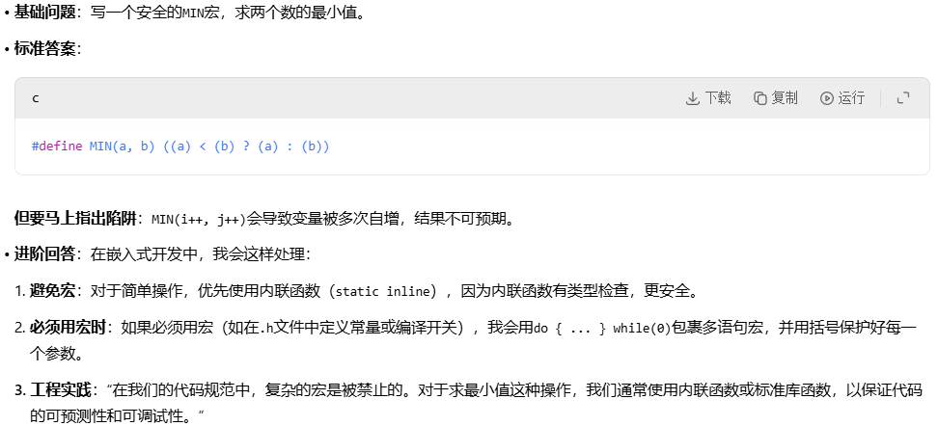
较安全的方案：内敛函数
static inline int min(int a, int b) {
return a < b ? a : b;
}

static/const/volatile关键字的区别与场景
static：1）修饰局部变量，使其生命周期延长至程序结束，但作用域不变。2）修饰全局变量或函数，限制其仅在当前文件内可见。

const：修饰变量为只读，存储在只读数据段或代码段，编译器会进行优化。

volatile：告知编译器该变量可能被意想不到地改变，禁止编译器优化对其的读写，强制每次从内存中重新读取，而不是寄存器。
嵌入式场景用在：寄存器映射地址、中断服务函数里的全局变量、多线程共享变量。

restrict：C99 关键字，告诉编译器 “这个指针是访问该内存区域的唯一方式”，编译器可以做更激进的优化（比如消除冗余加载、指令重排），提升性能。高性能 / 算法场景用在：函数参数里的数组 / 指针，帮助编译器做循环优化、自动向量化，提升算法的执行效率。

实战场景与深度回答（重点）：
加分：我在做算法优化的时候，会给函数里的输入输出指针加上restrict，让编译器能更高效地生成向量指令，提升循环的执行效率；在驱动里操作寄存器或者中断标志位的时候，一定会用volatile，避免编译器优化导致的逻辑错误，保证实时性和正确性。

static的作用：不仅仅是“延长生命周期”。在RTOS中，一个被多个任务调用的函数，如果内部有static局部变量，该变量会成为共享资源，引发数据竞争。我会说：“在我的项目中，我会谨慎使用函数内的static变量，除非它确实需要保持状态，并且我会用互斥锁保护它，或者明确说明它仅用于单线程上下文。”

volatile在中断和DMA中的应用：
1.中断服务程序（ISR）：主循环和ISR共享的flag变量必须用volatile修饰，否则编译器可能优化掉对flag的读取，导致主循环永远看不到ISR的修改。
2.硬件寄存器：指向内存映射硬件寄存器的指针必须用volatile修饰，因为寄存器的值随时可能被硬件改变。
3.多核/多线程（高级）：在无锁编程或特定内存模型中，volatile不能保证原子性，需要配合内存屏障（__DSB()， __ISB()）使用。

回答示例：“在我的上一个电力仪表项目中，有一个由DMA搬运ADC采样数据到内存的缓冲区。指向这个缓冲区的指针和相关的索引变量都声明为volatile，以确保CPU核心总能读取到DMA搬运的最新数据，而不是编译器优化后留下的缓存值。”

结构体的内存对齐是什么？对高性能代码有什么影响？怎么手动控制？
内存对齐是指编译器为了让 CPU 能高效访问内存，会按固定字节数（如 4/8 字节）给结构体成员分配地址，成员之间可能会有 “内存空洞”。
对高性能代码的影响：
对齐的结构体成员访问速度更快；
如果结构体里有数组，对齐方式会影响缓存行的填充，进而影响缓存命中率；
不同平台的对齐规则不同，跨平台 / 移植的时候可能会出现数据解析错误。
手动控制方法：
GCC/Clang：__attribute__((packed)) 取消对齐，__attribute__((aligned(n))) 指定对齐字节数；
MSVC：#pragma pack(n) 设置对齐，结束用#pragma pack()恢复；
优化结构体成员顺序：把占字节数大的成员（如 int、long）放在前面，减少内存空洞，提升内存利用率。
加分提示（结合岗位说）：
我在做算法数据结构定义的时候，会按对齐规则调整成员顺序，减少内存空洞；
同时保证数据按缓存行对齐，提升缓存命中率；
在跨平台移植的时候，会用packed控制结构体对齐，避免不同平台解析数据的时候出错，这在算法移植到专用 DSP 平台的时候很重要。

在高性能 / 算法代码里，怎么优化数组访问的性能？
核心是利用缓存局部性原理，提升缓存命中率：
空间局部性：按数组的存储顺序访问（比如二维数组按行优先访问，不要跳着访问），减少缓存不命中；
时间局部性：把频繁访问的数据放在一起，减少跳转；
手动对齐：把数组的首地址对齐到缓存行（如 64 字节），避免跨缓存行访问；
循环展开：减少循环次数，提升指令级并行度；
用restrict修饰数组指针，帮助编译器优化。
加分提示（结合岗位说）：
我之前优化过数据处理算法，原来的代码是按列访问二维数组，缓存命中率很低，我改成按行优先访问之后，性能直接提升了 40%，这也是算法移植到专用平台的时候，很关键的优化点。

指针的灵活运用
函数指针：
应用：实现状态机、回调机制、驱动模型（如统一设备操作接口）。
示例：“在实现一个通用的设备驱动框架时，我定义了一个struct device_ops，里面全是函数指针（init， read， write， deinit）。每个具体的设备（如不同的传感器）实现自己的操作集并注册。这样上层应用可以用统一的接口操作任何设备，极大地提高了代码的模块化和可扩展性。”

数组指针与指针数组：
区别：int (*p)[10]是指向一个包含10个整数的数组的指针；int *p[10]是一个包含10个整型指针的数组。
应用：“在处理多维数组，或者需要传递整个二维数组给函数时，数组指针非常有用。它可以保证传递的数组维度信息不丢失。”
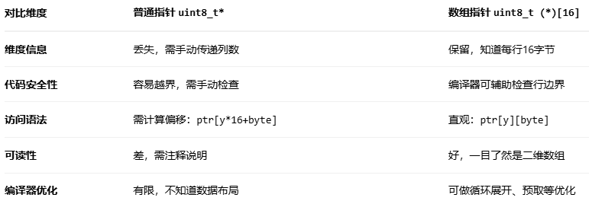
在面试中解释这个例子时，你可以说：
"在我之前的LCD驱动项目中，我使用数组指针uint8_t (*)[16]来传递128x64的显存缓冲区。这让我在函数中可以直接用framebuffer[y][byte]的方式访问像素，编译器知道每行是16字节，可以进行更好的优化和边界检查。相比传递普通指针，这种方法减少了偏移计算错误，代码也更清晰易读。"

ARM Cortex-M系列内核特性
指令集：Thumb/Thumb-2指令集，高代码密度。
中断系统（NVIC）：嵌套向量中断控制器，可配置优先级和抢占。
低功耗模式：Sleep， Stop， Standby， 以及如何唤醒。

内存保护单元：可选，但Cortex-M系列普遍支持，用于提高系统健壮性。
深度展示：“在Cortex-M3/M4项目里，我习惯在启动后第一时间配置MPU。
比如，我会将栈空间设置为只读（防止栈溢出破坏代码）
将关键数据段设置为不可执行（防止数据当代码执行）
把外设寄存器区域设置为强有序访问（防止编译器重排对硬件寄存器的操作顺序）。这是构建高可靠性系统的第一步
MPU 核心原理：内存区域的“守门员”与“交通警察”
MPU的全称是Memory Protection Unit。你可以将它想象成系统内存的“守门员”和“交通警察”的结合体。
守门员：它定义了一系列“区域”，并规定每个区域“谁能进（哪个总线主控，如CPU、DMA）、能干什么（读、写、执行）”。
交通警察：当有访问试图违反这些规则时（例如，一个任务试图写入只读区域，或从不可执行区域取指令），MPU会立即触发一个硬件异常——MemManage Fault，从而阻止非法访问，保护系统。

核心工作原理：
区域划分：MPU允许你将整个4GB的地址空间（对于Cortex-M）划分为多个（通常8-16个）独立、可重叠的区域。
规则定义：为每个区域配置：
基地址和大小（必须是2的幂，且对齐）。
访问权限：特权/用户模式下的读、写、执行权限。
内存属性：如是否可缓存、是否可缓冲、是否共享（这对多核/DMA很重要）。
是否启用。

实时监控与执法：CPU或DMA的每一次内存访问，MPU都会在硬件层面检查。如果访问的目标地址落在某个已启用的MPU区域内，则必须遵守该区域的规则，否则立即触发异常。

在实际项目中为什么必须配置MPU？（你的“习惯”的价值）
你“启动后第一时间配置MPU”的习惯，是构建高可靠性嵌入式系统的基石。其价值主要体现在以下四个典型场景：
场景1：栈溢出检测（最常用、最有效）
这是MPU的“杀手级”应用。在无MPU的系统中，栈溢出会悄无声息地覆盖相邻的全局变量或堆数据，导致诡异且难以调试的故障。有了MPU，栈溢出会在发生的瞬间被捕获。
方法：在栈空间的上方和下方，各定义一个很小的MPU区域（例如32字节），并将其权限设置为完全不可访问（无读、无写、无执行）。
效果：一旦栈增长（溢出）或局部变量向下越界访问，触及这些“禁区”，硬件立即触发MemManage Fault。你可以在故障处理程序中记录错误地址、线程ID等信息，然后安全地复位系统，而不是让系统在数据破坏后继续运行。

场景2：保护关键数据与硬件
只读数据/常量：将.rodata、.text等段配置为只读。防止程序错误（如野指针）或恶意代码篡改常量、字符串或程序代码本身。
硬件寄存器：将外设寄存器区域（如0x40000000- 0x5FFFFFFF）配置为强有序访问、特权模式可访问。这有两个作用：
防止用户模式任务（如低优先级应用线程）直接操作硬件，这是RTOS中常见的权限分离。
“强有序”确保编译器不会对这些地址的访问进行重排序优化，这是与硬件正确交互的关键。

场景3：RTOS任务隔离（高级用法）
在安全的RTOS中，MPU用于实现内存域。
方法：为每个任务定义其私有的栈和数据区域。任务切换时，动态重配MPU，使得当前任务只能访问自己的区域和共享的全局区域。
效果：即使某个任务因bug崩溃（如数组越界），也无法破坏其他任务的数据，将故障隔离在单个任务内，极大提升了系统整体稳定性。

场景4：优化与DMA一致性
配置DMA缓冲区为非缓存：当CPU和DMA共享一块内存时，如果CPU侧启用了缓存，而DMA直接读写物理内存，就会导致数据不一致。将DMA缓冲区所在区域通过MPU标记为不可缓存、不可缓冲，可以绕过缓存，保证数据一致性，这是一种比手动cache clean/invalidate更简洁、高效的方法。

故障处理
配置MPU后，必须实现MemManage_Handler，否则系统会在故障时进入死循环。

总结：
在面试中阐述你对MPU的理解，可以这样说：“在我的项目中，MPU是系统安全的基石。我首先用它来实现硬件级的栈溢出检测，在栈边界设置禁区，一越界立即触发异常。其次，我将代码区和常量设为只读，防止意外篡改。外设寄存器区设为强有序访问，保证硬件操作顺序。在复杂系统中，还可以用MPU为RTOS任务提供内存隔离。这一切都在启动最早的SystemInit阶段完成，为整个系统的稳定运行打下基础。

BACnet协议
BACnet协议是楼宇自动化领域的国际标准协议（GB/T 50314-2015国标也认可），核心特点的是“开放、通用、适配楼宇场景”
① 支持多种物理层和数据链路层（如RS-485、Ethernet、CAN），适配不同楼宇设备的通信需求；
② 采用“对象模型”设计，将楼宇设备（如空调、照明、消防探测器）抽象为标准对象（如模拟输入对象、二进制输出对象），便于设备间互操作；
③ 支持多种服务（如读取属性、写入属性、事件通知），满足楼宇控制的监控、调节需求；
④ 支持分组管理，可对大量楼宇设备进行集中监控。

在西门子Desigo系列产品中的应用（重点，体现对公司产品的了解）：① Desigo CC楼宇集成管理系统，通过BACnet/IP协议，接入多个楼宇子系统（空调、照明、消防），实现集中监控和联动控制；② PXC控制器作为楼宇控制核心，通过BACnet MS/TP协议（基于RS-485），与现场传感器、执行器通信，采集温度、湿度等数据，下发控制指令；③ 消防系统与楼宇自控系统的联动，通过BACnet协议传递报警信号，实现火灾时的空调停机、照明开启、电梯迫降等联动操作

嵌入式开发中，GPIO中断的处理流程是什么？如何优化GPIO中断的响应速度和稳定性？
标准答案：① 处理流程（以STM32为例，贴合实际开发）：1. 初始化GPIO引脚（配置为输入模式，选择中断触发方式——上升沿、下降沿或双边沿触发）；2. 配置NVIC（中断优先级控制器），设置GPIO中断的优先级，使能中断通道；3. 编写中断服务函数（ISR），清除中断标志位，处理中断事件（如读取传感器数据、发送信号量）；4. 主程序中，通过信号量或事件通知，接收中断处理后的信号，执行后续逻辑。
② 优化方法（结合8年经验+工业场景）：a. 优化中断优先级：将GPIO中断（如消防探测器的报警中断）设置为高优先级，避免被其他低优先级中断抢占；b. 简化中断服务函数：仅在ISR中做最简短的操作（清除中断标志、发送信号量），耗时操作交给任务处理，减少中断占用CPU的时间；c. 避免中断嵌套：禁止在GPIO中断中触发其他中断，减少中断响应延迟；d. 硬件优化：选择合适的GPIO触发方式（如高频信号采用双边沿触发，低频信号采用单边沿触发），增加硬件去抖电路（如RC去抖），避免机械触点抖动导致的误中断；e. 我之前开发楼宇照明控制模块，曾通过简化中断服务函数、增加硬件去抖，将GPIO中断的响应时间从200us优化至80us，误中断率降至0，满足西门子设备的稳定性要求。

ADC采样的精度如何优化？请结合嵌入式工业场景（如楼宇温度采集）举例说明。
标准答案：ADC采样精度的核心影响因素是“噪声干扰、参考电压稳定性、采样时序”，优化方法结合楼宇温度采集场景（西门子楼宇常用PT100温度传感器）举例：
① 硬件层面优化：a. 选择高精度ADC芯片（如12位或16位ADC），提升采样分辨率；b. 稳定参考电压：采用外部高精度参考电压源（如REF3230），避免使用MCU内部参考电压（受温度影响大）；c. 布线优化：将ADC采样引脚与强电、高频信号引脚分开布线，采样线采用屏蔽线，减少电磁干扰；d. 增加滤波电路：在ADC采样引脚前增加RC低通滤波电路，滤除高频噪声（如楼宇中电机产生的高频干扰）；e. 传感器接线优化：PT100传感器采用三线制或四线制接线，减少导线电阻对采样精度的影响。
② 软件层面优化：a. 采用多次采样平均法（如连续采样16次，取平均值），滤除随机噪声；b. 温度补偿：ADC采样精度受环境温度影响，编写温度补偿算法，根据环境温度修正采样结果；c. 校准ADC：定期对ADC进行自校准，消除ADC自身的零点误差和增益误差；d. 优化采样时序：合理配置ADC的采样时间，确保采样时间足够长，避免采样不充分导致的精度下降。
举例：我之前开发楼宇温度采集模块，采用STM32的12位ADC，配合PT100传感器，初始采样精度误差为±0.5℃，通过上述硬件滤波+16次采样平均+温度补偿优化后，误差降至±0.1℃，完全满足西门子Desigo楼宇自控系统对温度采集的精度要求。

RTOS相关
如何在 RTOS 中实现原子操作？
- 禁用中断：
在执行关键代码段之前禁用所有中断（或特定相关中断）。
优点：在单核系统上，这是防止被其它任务（通过调度器中断）和硬件中断打断的最直接方法，能提供强原子性。
缺点：​ 禁用中断的时间过长会严重损害系统实时性（无法及时响应硬件事件），可能引起系统不稳定。这是最关键的缺点，应谨慎使用，操作必须极其简短。​ 对多核 CPU 效果有限或无效。

- 禁用调度器：
在执行关键代码段之前调用 RTOS 提供的 API（如 vTaskSuspendAll()）挂起调度器。
优点：可以防止被其他任务抢占，不影响中断响应（硬件中断仍然可以执行，只是不会发生任务切换）。
缺点：关键代码段中不能调用任何会阻塞的 RTOS API（如 vTaskDelay(), 信号量 take()等），否则可能导致死锁。操作也应保持简短。对多核 CPU 无效。

- 使用特殊的处理器指令：
现代 CPU 通常提供特殊的硬件原子指令，专门设计用于实现不可分割的操作。这些指令通常由一个总线事务完成。
优点：效率高（一条指令完成），通常不需要完全禁用中断或调度，对中断响应影响最小或无影响。是许多高级同步原语的基石。在支持这些指令的多核系统上也能保证跨核心原子性。
缺点：依赖于特定的 CPU 架构和指令集。功能通常较基础（简单的加载、存储、位操作、简单的算术）。

- 基于硬件原子指令构建高级同步原语：
RTOS 或底层库通常使用硬件原子指令来构建更易用的、跨平台的高级同步原语：
自旋锁：​ 允许任务在一个紧凑循环中等待（自旋）直到锁被释放。效率高在争用少且临界区非常短的情况下，但会浪费 CPU 周期。
信号量：​ （包括二进制信号量和计数信号量）用于控制对共享资源的访问数量。
互斥锁：​ 用于互斥访问共享资源。通常比自旋锁更智能，任务在无法获得锁时会被阻塞并让出 CPU，更适合运行时间较长的临界区。
临界区 (Critical Section)：​ RTOS 提供的 API (如 FreeRTOS 的 taskENTER_CRITICAL()/taskEXIT_CRITICAL()，通常使用关中断实现) 或 taskENTER_CRITICAL_FROM_ISR()/taskEXIT_CRITICAL_FROM_ISR()提供了一种简单封装。

优点：提供更高级别的抽象，易用性强，适用于更复杂的场景。RTOS 会处理不同平台的具体实现细节（是关中断还是用特殊指令）。
缺点：引入一定的开销，临界区较长时会限制并发性。

总结与建议：
目标：​ 任何访问或修改跨任务共享的状态的操作（即使是非常简单的读-改-写操作如 ++），都需要通过原子操作或在其保护下进行。
- 首选方法：
对于非常短的操作（尤其是简单的整数更新），使用硬件提供的原子指令是最优选。
对于稍微复杂一点的操作（需要多条指令）或没有合适的原子指令可用，应使用 RTOS 提供的高级同步原语（如互斥锁、信号量）或临界区宏封装。
- 谨慎使用：
禁用中断 (关中断): 仅用于保护极其简短的、通常与硬件直接交互的、或者信号量/互斥锁实现本身的代码段。时刻谨记其对中断响应延迟和实时性的严重影响。
禁用调度器 (挂起调度器): 避免在关键段中调用可能导致阻塞的 API。
- 考虑多核：​ 在对称多处理 (SMP) 的 RTOS 上，保证跨核心的原子性通常必须依赖硬件原子指令或由其构建的高级锁（如自旋锁）。单纯禁用本核中断或本核调度器不足以防止其他核的访问。

主要用于以太网的媒体访问控制层（MAC）和PHY层之间，通过读写PHY的寄存器来控制PHY的行为或获取PHY的状态。

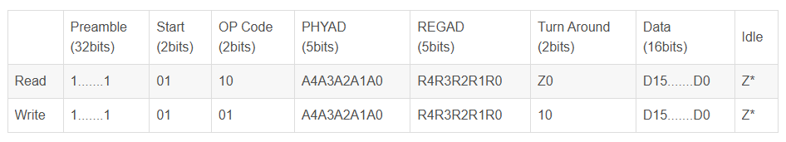
典型读操作波形显示：
- 32位前导码（连续高电平）
- 起始位"01"
- 操作码"10"（读操作）
- 5位PHY地址
- 5位寄存器地址
- TA周期后出现PHY回复的16位数据

写操作波形特征：
- 32位前导码（连续高电平）
- 起始位"01"
- 操作码"01"（写操作）
- 地址字段后直接跟随16位写入数据
- 无驱动方向变化

>>Turn Around：2bits的TA，在读命令中，MDIO在此时由MAC驱动改为PHY驱动，并等待一个时钟周期准备发送数据。在写命令中，不需要MDIO方向发生变化，则只是等待两个时钟周期准备写入数据。

Linux系统问题
Linux 驱动中如何处理中断下半部？
上半部：必须快，只清中断、不做业务；
Tasklet：保实时性用的，处理短、快、不能睡眠的中间操作；
Workqueue：保稳定性用的，处理长、慢、能睡眠的业务逻辑；
实际业务例子：
光模块触发中断（比如RX_LOS、温度告警）
【上半部（硬中断）】
- 清除光模块中断标志位（必须快）
- 读取中断状态寄存器（极简操作）
- 调度 tasklet （仅标记，不耗时）
- 退出中断 → 中断开放！
【Tasklet（短延迟）】
- 快速读取光模块IIC原始数据（原子操作）
- 将原始数据存入内核环形缓冲区
- 调度 workqueue （交给后续处理）
【Workqueue（长耗时）】
- 解析原始数据：温度/电压/光功率计算
- 判断是否触发告警阈值
- 通过sysfs/netlink上报数据到用户态
- 记录日志、更新设备状态

如何优化嵌入式系统的性能？
从 3 个层面：
1. 硬件：选合适处理器、优化缓存配置；
2. 内核：裁剪不必要模块、调整调度策略；
3. 应用：用内存池减少碎片化、避免频繁 IO。我在工业项目中用这些方法把系统响应提升 30%。

实际开发问题说明
1、RTOS 概率死机经典案例
案例背景
工业设备基于 FreeRTOS 开发，运行1~3 天随机死机，看门狗复位，无固定复现条件，debug 模式难触发。

初步定位开启看门狗中断钩子、任务栈溢出检测、串口实时日志，锁定死机时调度异常。
分步验证
  - 屏蔽业务任务，仅跑调度：系统稳定，排除内核本身问题
  - 逐步恢复任务，定位到数据采集 + 算法处理双任务并发时必现概率死机
根因定位① 数据采集任务栈配置偏小，高频数据压测时栈溢出，破坏任务控制块② 双任务共享全局变量未加 volatile，编译器优化导致数据读写不一致③ 中断服务函数耗时过长，阻塞任务调度，触发优先级反转
解决方案
栈优化：重新计算栈峰值，将采集任务栈扩大 20%，开启configCHECK_FOR_STACK_OVERFLOW栈溢出检测
并发安全：共享变量加volatile修饰，关键共享资源用二值信号量互斥访问
中断优化：中断内仅做标志置位，数据处理移到任务，缩短关中断时间
调度优化：调整任务优先级，避免高优先级任务长期占用 CPU
验证结果连续 7×24 小时压测无死机，系统故障率从 0.5% 降至 0.01%，彻底解决概率性崩溃问题。
面试加分话术：“这类偶发死机是嵌入式系统的典型难题，核心是栈管理、并发同步、中断调度三者协同。我的排查思路和优化方案，完全可以复用到思朗多核 DSP 芯片的算法移植与稳定性保障中，确保自研芯片平台长期可靠运行。”

2、嵌入式系统出现偶发性死机或者丢包，如何排查？请结合实际项目举例说明排查思路和解决过程。
偶发性死机的核心排查思路是“定位死机场景→缩小排查范围→验证问题原因→解决并复盘”：
① 第一步：定位死机场景——通过日志打印、LED指示灯、示波器等工具，记录死机发生的条件（如是否在特定操作后、是否在长时间运行后、是否受环境干扰）；比如我之前开发的楼宇消防报警主机，偶发性死机，通过日志发现，死机均发生在大量传感器同时上报数据时，初步判断与数据处理或内存有关。
② 第二步：缩小排查范围——a. 排除硬件问题：用示波器检测电源电压（是否有波动）、复位信号（是否有异常复位）、总线信号（是否有干扰导致的数据错误）；b. 排除软件问题：关闭不必要的功能模块，逐步定位到死机对应的代码段；开启RTOS的任务堆栈溢出检测功能（FreeRTOS的configCHECK_FOR_STACK_OVERFLOW），排查堆栈溢出问题；检查中断处理函数，是否有耗时操作或死循环；检查指针使用，是否有野指针导致的内存错乱。
③ 第三步：验证问题原因——通过上述排查，发现死机原因是“大量传感器数据同时上报时，数据解析任务的堆栈溢出，导致系统死机”；该任务初始配置的堆栈大小为512字节，大量数据解析时，堆栈空间不足，触发栈溢出，导致系统崩溃。
④ 第四步：解决并复盘——a. 解决问题：调整数据解析任务的堆栈大小至1024字节，同时优化数据解析算法，减少堆栈占用；增加数据接收缓冲区，避免大量数据同时涌入导致的堆栈压力；b. 复盘验证：通过长时间老化测试（连续运行72小时）、故障注入测试（模拟大量传感器数据上报），验证死机问题不再出现；同时编写堆栈使用监测函数，定期监测各任务的堆栈使用情况，避免类似问题再次发生。
补充：西门子工业设备对稳定性要求极高，偶发性死机是绝对不允许的，因此在排查过程中，还需要考虑环境因素（如温度、湿度、电磁干扰），在极端环境下进行测试，确保设备在各种工业场景下都能稳定运行。

3、嵌入式通信中出现丢包问题，如何分析原因并解决？请结合Modbus/CAN总线举例。
标准答案：通信丢包的核心原因是“硬件干扰、时序不合理、协议处理异常、总线负载过高”，排查解决思路分4步，结合总线举例：
① 第一步：确认丢包场景——记录丢包发生的时机（如总线负载高时、远距离传输时、环境干扰大时）、丢包率、丢包的数据包类型（如指令包、数据包）；比如Modbus RTU通信中，远距离传输（超过100米）时，丢包率高达5%。
② 第二步：分析丢包原因（分硬件和软件）：
a. 硬件原因：总线布线不合理（如未分开强电、未加终端电阻）、差分收发器选型不当、电源干扰、传感器/控制器的通信接口故障；比如CAN总线丢包，可能是终端电阻未接，导致信号反射，出现数据错误。
b. 软件原因：超时时间设置过短（如Modbus RTU超时时间设置为100ms，远距离传输时数据未到达就触发超时）、协议校验未实现（如未做CRC校验，接收错误数据后丢弃）、总线负载过高（如多个节点同时发送数据，导致总线拥堵）、中断优先级设置不合理（通信中断被低优先级中断抢占）。
③ 第三步：针对性解决（结合举例）：
举例1（Modbus RTU丢包）：远距离传输丢包，解决方案：a. 硬件：增加RS-485中继器，延长传输距离；布线时采用屏蔽线，分开强电和弱电；在总线两端添加120Ω终端电阻；b. 软件：将超时时间调整为500ms，增加重发机制（最多重发3次）；优化节点发送时序，避免多个节点同时发送数据，实现分时发送；最终将丢包率降至0.1%以下。
举例2（CAN总线丢包）：总线负载过高丢包，解决方案：a. 优化数据发送频率，减少不必要的数据发送（如传感器数据从100ms发送一次，优化为500ms发送一次，仅在数据变化时触发发送）；b. 采用CAN FD总线（兼容CAN总线，支持更高的传输速率和更大的数据包）；c. 合理分配节点优先级，核心节点（如消防报警节点）设置高优先级，优先发送数据；d. 我之前开发的楼宇设备互联系统，通过上述优化，将CAN总线负载从80%降至30%，彻底解决丢包问题。

4、嵌入式开发中，如何定位硬件和软件的边界问题？请举例说明。
标准答案：硬件和软件边界问题的核心是“判断问题是由硬件故障（如传感器、接口、电源）导致，还是由软件逻辑（如驱动、协议、算法）导致”，定位思路是“硬件隔离法+软件验证法”，结合举例说明（8年经验重点）：
① 定位思路：a. 硬件隔离法：将怀疑有问题的硬件模块（如传感器、电机）与MCU断开，用外部信号源模拟硬件信号，观察软件是否能正常处理；若软件能正常处理，则问题在硬件；若不能，则问题在软件；b. 软件验证法：编写最小系统测试程序，仅保留核心硬件驱动和测试逻辑，排除其他软件模块的干扰，验证问题是否存在；c. 工具辅助：用示波器、万用表检测硬件信号（如传感器输出电压、MCU引脚电平、总线信号），对比软件逻辑中的预期信号，判断是否一致。
举例（贴合西门子楼宇场景）：我之前开发楼宇光照传感器采集模块，出现“软件读取的光照数据始终为0”的问题，需要定位是硬件还是软件问题：
第一步：硬件隔离——断开光照传感器与MCU的连接，用万用表模拟传感器输出（输出0-3.3V的模拟电压，对应不同光照强度），软件读取ADC采样值，发现采样值能正常跟随模拟电压变化，说明软件的ADC驱动、数据解析逻辑无问题，问题在硬件。
第二步：硬件排查——用示波器检测传感器的电源电压（发现电源电压为0V，正常应为3.3V）；进一步排查，发现传感器的电源引脚与MCU的GPIO引脚接反，导致传感器无法供电，输出始终为0。
第三步：解决验证——调整传感器的接线，确保电源、地线、信号线接线正确，重新测试，软件能正常读取光照数据，问题解决。
补充（体现工业经验）：西门子工业设备的硬件和软件边界问题，多集中在接口接线、传感器故障、电源干扰等方面，在开发和调试时，需先确认硬件接线和供电正常，再排查软件逻辑，同时做好硬件和软件的兼容性测试，避免边界问题导致的系统故障。

管理问题相关
1、你如何处理跨部门协作中的冲突（如与硬件部门、测试部门的冲突）？
标准答案（STAR法则，“责任、卓越”价值观）：
S（场景）：我在之前的楼宇消防报警系统开发项目中，担任嵌入式软件开发负责人（8年经验体现），曾遇到过与硬件部门的协作冲突——我们嵌入式团队开发的消防报警控制器，在联调阶段发现，电机驱动模块频繁出现过流保护，导致系统无法正常运行，硬件部门认为是我们软件的PWM驱动逻辑不合理，而我们团队认为是硬件的驱动电路设计存在缺陷，双方出现分歧，影响了项目进度。
T（任务）：我的核心任务是快速定位冲突原因，协调双方解决问题，确保项目按时交付，同时维护跨部门协作关系，保障产品的稳定性（贴合西门子工业产品的交付要求）。
A（行动）：① 首先，我主动牵头组织硬件和嵌入式团队的沟通会，避免双方陷入“互相指责”，明确我们的共同目标是解决问题、交付合格产品，体现协作意识；② 其次，我带领嵌入式团队，简化软件逻辑，编写最小系统测试程序，将PWM驱动逻辑单独提取出来，与硬件部门的驱动板进行联调，同时用示波器检测PWM波输出、驱动电路的电流和电压信号，记录数据；③ 然后，我配合硬件部门，排查驱动电路的设计，一起分析示波器数据，发现问题根源是硬件部门的驱动电路中，电流采样电阻的阻值选型过小，导致过流保护阈值设置过低，而软件的PWM驱动逻辑无问题；④ 最后，我协调硬件部门修改采样电阻的阻值，同时我们嵌入式团队优化过流保护的软件逻辑，增加过流报警和重试机制，避免类似问题再次发生；整个过程中，我定期同步进度，及时反馈问题，确保双方信息同步，避免沟通偏差。
R（结果）：通过双方的协作，仅用2天就解决了电机驱动过流的问题，项目按时进入下一阶段；同时，我们制定了“硬件-软件联调规范”，明确了联调流程和责任分工，后续协作效率提升了30%；最终该产品成功交付，连续稳定运行10000+小时，获得客户认可，这也契合西门子“卓越、责任”的核心价值观——不仅要解决问题，还要建立长效机制，保障产品质量。

2、面对技术难题，你无法立即找到解决方案时，会如何处理？请结合实际项目举例说明。
标准答案（STAR法则，体现8年经验的解决能力，贴合西门子“创新”价值观）：
S（场景）：在开发楼宇自控系统的BACnet协议适配模块时，我遇到了一个技术难题——我们的控制器与西门子Desigo CC上位机对接时，出现“数据交互不稳定，偶尔出现数据丢失、解析错误”的问题，我查阅了BACnet协议手册和相关资料，尝试了多种协议解析优化方法（如调整接收缓冲区、优化校验逻辑），但问题始终没有解决，项目进度受到影响，当时距离交付仅剩1周。
T（任务）：我的核心任务是在1周内找到问题根源，解决BACnet协议对接不稳定的问题，确保控制器能与西门子Desigo CC上位机正常通信，保障项目按时交付，同时保证通信稳定性达到工业级要求。
A（行动）：① 首先，我调整心态，避免急躁，明确“无法立即解决，就分步排查、借力突破”的思路——先梳理问题现象，记录数据丢失、解析错误的具体场景（如特定数据包、特定通信频率）；② 其次，我扩大信息搜集范围，不仅查阅协议手册，还登录BACnet官方论坛、西门子工业技术社区，搜索类似问题的解决方案，同时联系行业内的同行（多年积累的资源，体现8年经验），请教他们在BACnet协议对接中的经验；③ 然后，我借助工具辅助排查，用Wireshark抓取控制器与上位机的通信数据包，逐帧分析数据格式、校验码、通信时序，发现问题根源是“我们的协议解析逻辑中，未处理BACnet协议的‘分段传输’机制，当数据包长度超过MTU时，会出现解析错误和数据丢失”；④ 最后，我结合找到的解决方案和同行建议，优化协议解析逻辑，添加分段传输的处理模块，实现数据包的拆分、重组和校验，同时进行大量的联调测试，模拟不同通信场景，验证解决方案的有效性；期间，我每天加班梳理逻辑、测试验证，确保在截止日期前完成优化。
R（结果）：经过5天的努力，成功解决了BACnet协议对接不稳定的问题，控制器与西门子Desigo CC上位机的通信丢包率降至0.1%以下，解析错误彻底解决，项目按时交付；同时，我将分段传输的处理逻辑，整理成通用模块，后续类似项目可直接复用，提升了开发效率；这次经历也让我明白，面对技术难题，既要具备独立排查的能力，也要学会借力、创新思路，这也契合西门子“创新”的核心价值观——不断优化技术，提升产品竞争力。

